**Junes Nicolás Emilio** Edad: 27 años

DNI: 37.473.465

Fecha de nacimiento: 16 de Agosto de 1995

Estado civil: Soltero

Domicilio: Barrio Palomar. España 3256

Celular: (03757)-15575006

Correo electrónico: [nicoo.junes@gmail.com](mailto:nicoo.junes@gmail.com)



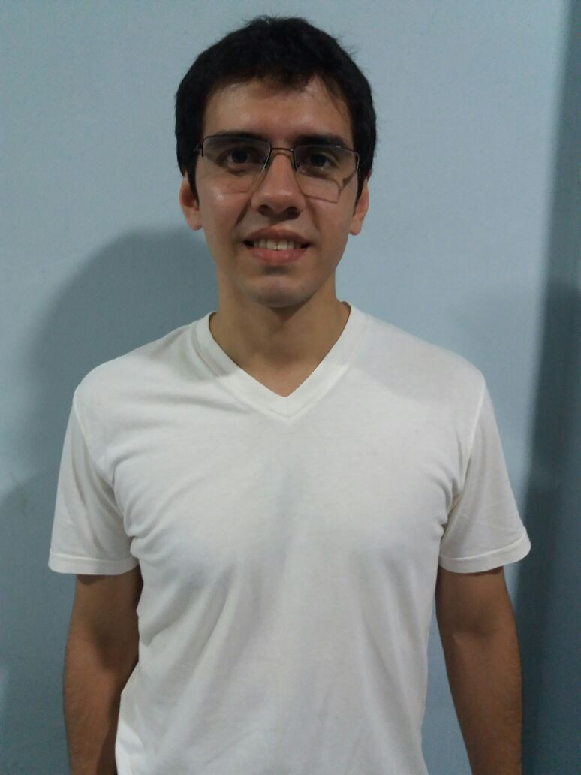

**Formación Académica:**

* Secundario: 2009 – 2013 Polimodal en Cs. Sociales, Instituto Sagrada Familia, Puerto Iguazú Misiones.

Título: Bachiller Nacional.

* **Curso Programador 2022 – 2023**

**Experiencia laboral:**

* Diciembre 2011 – Enero 2012: Secretario en Distribuidora ParBras, cubriendo vacaciones, realizando tareas administrativas (entrada y salida de mercadería, recibo de facturas, comprobantes de ventas).
* 2011 – 2013 Vendedor en VINOTECA ODA, asesoría a clientes en el maridaje de vinos y comidas a partir de los varietales. Cubriendo vacaciones.
* 2013 – Contratado por VINOTECA ODA para la realización de diversos eventos, armado de stand de ventas, degustaciones y ventas propiamente dicha.
  + Diciembre 2013 – Febrero 2015: Contratada por VINOTECA ODA, para el montaje de una Sucursal en la misma ciudad, control de mercadería, etiquetado y supervisión de la exhibición en góndolas de vinos de acuerdo a cada bodega.
  + Junio 2014: Contratado para desempeñar tareas de recepción y bienvenida del shopping Iguassu Urban Mall en la ciudad de puerto Iguazú.
* Febrero 2015 – Octubre 2017: Cambio de sector en la empresa Parbras S.A realizando tareas de diseño gráfico, social media marketing además de trabajos de imprenta y tareas relacionados con proveedores de elementos relacionados al sector.
  + Octubre 2017 Me encuentro trabajando actualmente en el depósito de dicha empresa realizando tareas varias como ser la preparación de pedidos de mercadería para la entrega a los clientes, orden y estibamiento del depósito, y a disposición del día a día.
  + Feria oda al vino duración 2 días contratado en el 2015 – 2016 –2017

Encargado de stand de vinos en la fiesta “Oda al vino” en Puerto Iguazú, con actividades a fines como asesoramiento y orientación a clientes sobre nuevas y ya conocidas familias de vinos, recepción de pedidos, supervisando ventas, contacto con proveedores, atención directa a clientes.

* Septiembre 2018 – actualidad: Ventas, administración y supervisión Carnicería Carnes Especiales

**Capacitaciones:**

* + - * Curso de conocimiento de distintas variedades de vinos, espumantes de diferentes regiones Argentinas
      * (Catena Zapata, Domingo Hermanos, La Rural, Luigi Bosca)

**Informática:**

* Programas: Microsoft Office Word, Excel, Power Point. Navegadores como el Explorer, Mozilla y Google Chrome/Internet.
* Programas de edición como Pack de Adobe (Photoshop, Illustrator, Bridge, etc.) CorelDraw.
* Sistemas Operativos/Gestión Alma: Sistema operativo de consulta y facturación. (Básico)
* Visual Studio Code
* Lenguajes: **HTML, css, java script**

**Idiomas:**

* Español.
* Portugués.

**Consideraciones:**

* Muy Buena presencia, adaptación a diversos climas laborales, predisposición para el aprendizaje, facilidad de trabajo en equipo, muy buen manejo de diferentes herramientas informáticas,

Facilidad con el manejo y atención a clientes, dinámico en relaciones interpersonales.

* Carnet de conducir habilitado.

**Habilidades:**

Aptitud y actitud de liderazgo, desempeño, responsabilidad y honestidad.

Habilidad para la negociación.  
Grandes dotes comerciales y de persuasión.

Creatividad, espíritu emprendedor, Sentido Ético.

Responsabilidad, puntualidad y orden son aptitudes que me caracterizan.

**Referencias:**

-Beatriz Ester Motta 3757-467141

-Organizador general – Giordano Carra: 03757 – 15441049

Mail: giordanocarra@gmail.com

-Encargado de Marketing: Miguel Ángel Carrizo: +54 9 379 492-9538

* **Academia Taekwon-do**

-Entrenador Dario Nuñez IV Dan –Instructor a cargo

Darío Núñez: 03757 15675662